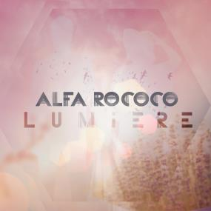
ALFA ROCOCO
présente
« LUMIÈRE »

Jeudi, le 8 mai 2014 – Ver d’oreille instantané – et parfaitement calibré aux aurores d’une saison estivale sur le point de s’installer – ALFA ROCOCO présente la bien nommée « Lumière ».

Premier extrait officiel tiré du nouvel opus, Nos Cœurs Ensemble, à voir le jour le 2 septembre prochain sur Coyote Records, « Lumière » nous propose des consonances résolument contemporaines qui flirtent avec une pop 80’s joliment sucrée et appuyée par de grandes salves de synthétiseurs de David Bussières qui éclaboussent les refrains fédérateurs entonnés par sa complice de toujours, Justine Laberge.

Rythmiques ensoleillés, ton candidement frondeur et délié, et esprit qui invite à la fête, Mesdames, messieurs, laissez entrer la « Lumière »!

Il faudrait souffler la poussière
Pour voir toujours un peu plus clair
et laisse entrer la lumière

Pour écouter l’extrait, cliquez ici

-30-

Demandes médias
La royale électrique | Stéfane Campbell | 514.692.5345 | stefane@laroyaleelectrique.com

Promotion radio
Torpille | Jean-François Blanchet| 450.787.3141| jf@torpille.ca
Nadya Larouche | 514.528.5674 | nadya@torpille.ca

Gérance
-R- Management | Gy Ritchot | 514.962.1351 | guy@r-management.ca

Album Nos Cœurs Ensemble
Date de sortie 2 septembre
Lancement 4 septembre @Latulipe, 17H
Éditeur Coyote Records
Auteur David Bussières / Justine Laberge
Compositeur David Bussières / Justine Laberge
Producteur Les Productions Alfa Rococo (maison de disque: Coyote Records)
Distributeur DEP

